【加退選階段】畫面及功能說明
請由網址：http://csys.cycu.edu.tw進入系統，當正式選課時即會看到正確的選課時段、公告及個人的選課資料。

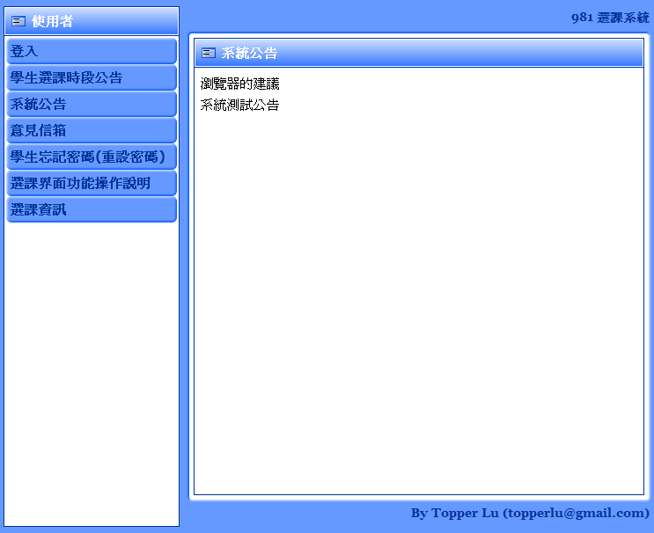
選課相關(含系統公告)都會在此公告給大家知道
點選公告事項，請詳讀公告內容！

目錄：
◎左列功能說明
◎【加退選(先選先上)階段】畫面及功能說明
§追蹤功能說明
§加選功能說明I
§加選功能說明II
§退選功能說明
◎課程查詢畫面中【搜尋】功能畫面說明
◎課程查詢畫面中【排序】功能畫面說明

左列功能說明

一、登入：
登入系統後的畫面預設為學生系上課程
帳號：學號
密碼：選課密碼
(中原e點靈的密碼)

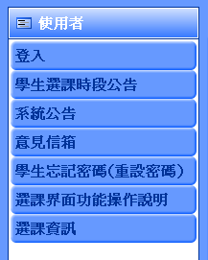

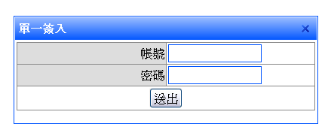

二、學生選課時段公告：
登入系統後的畫面預設為學生系上課程
顯示各選課時段及處理類別
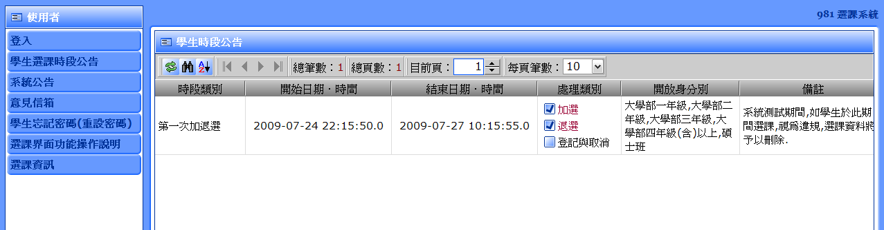

三、系統公告：
點選公告事項，請詳讀公告內容！

四、意見信箱：
若學生有任何選課相關的問題，可用信箱連絡或是直撥電話：03-2652035

五、學生忘記密碼 (重設密碼)：
點選後，即會出現選課密碼查詢系統頁面。

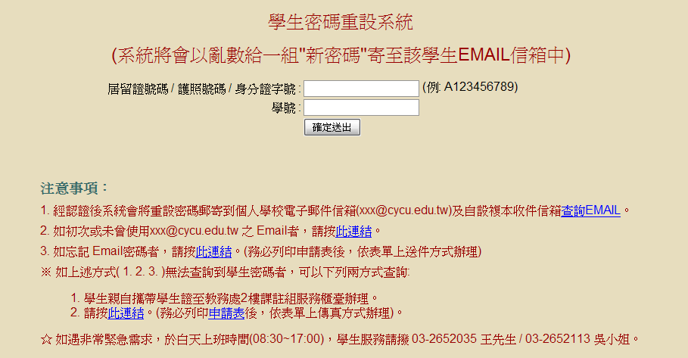

學生密碼重設系統。請同學確實詳讀密碼重設系統畫面下列之注意事項

注意事項：

1.修改密碼：登入itouch->學生一網通->個人資訊->修改itouch密碼
2.不清楚的部份，請同學至選課主網頁->選課資訊->最新公告->選課密碼忘記如何查詢?
之網頁查詢如何申請重新設定密碼

六、選課界面功能操作說明：
提供選課系統功能說明、篩選及加退選操作說明
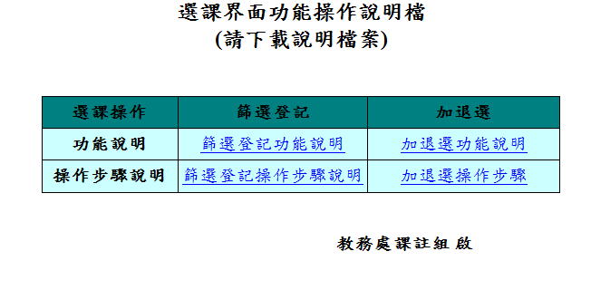

七、選課資訊：

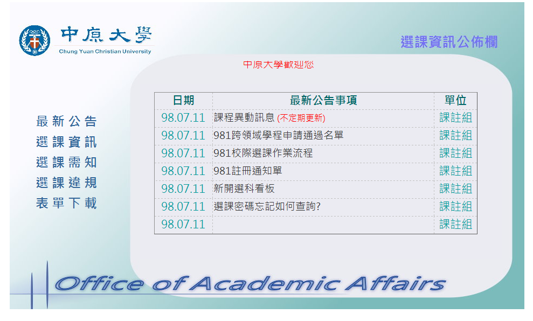
提供有關選課相關須知、應修學分、註冊訊息、超/低/停修及違規選課等資訊。

返回首頁
【加退選階段(先選先上)】畫面及功能說明

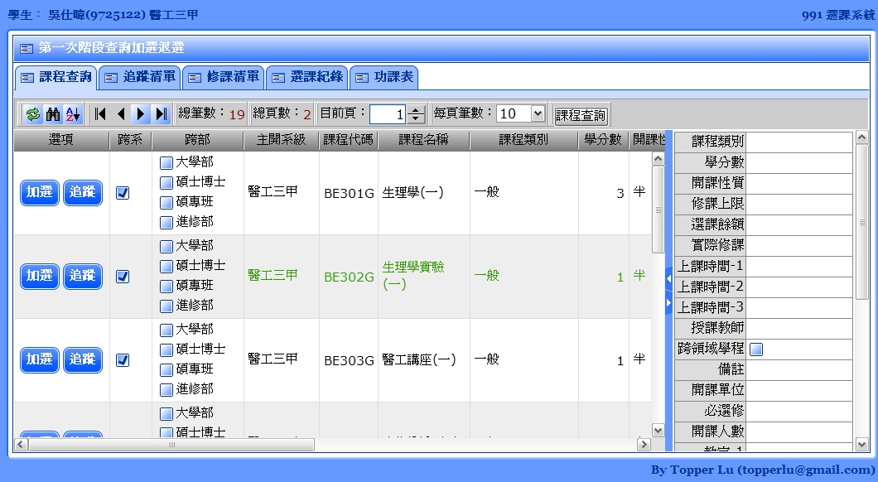
課程排序功能
課程搜尋功能
重新載入鍵
會顯示登入學生的學號、姓名及系級基本資料
可設定每頁顯示筆數

可設定顯示頁數
示筆數

點選「追蹤」鍵，即可將此門課放入追蹤清單中

點選「加選」鍵，即可將此門課放入修課清單

顯示為所點選之課程其內容

◎課程查詢：提供991已開課之課程，於登記篩選階段可進行登記或追蹤課程
◎追蹤清單：顯示追蹤欲登記之課程 (只是追蹤該課程相關資料已方便日後查詢，並未代表已加選該課程)
◎修課清單：991學期已加選之課程 (於第一次加選階段，顯示為自動加選課程及已篩選成功之課程)
◎選課紀錄：提供登記、加退選等學生動作之明細
◎功 課 表：將修課清單以課表的方式清楚呈現

返回首頁
追蹤功能說明：
1.「追蹤」為日後方便於追蹤該課程資料之用途。
2.如欲追蹤課程，在課程查詢中點選「追蹤」鍵後，於追蹤清單中可看到已經追蹤之課程。

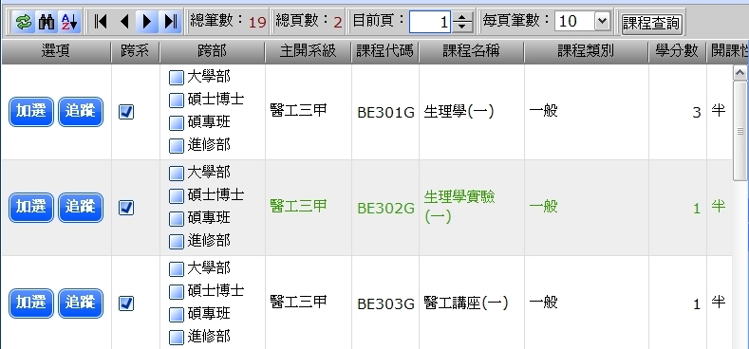
點選 追蹤鍵，即可將該課程放入追蹤清單

3.在課程查詢、追蹤清單中的視窗最右邊可查詢修課人數、選課餘額。
4.若不追蹤該課程，可按刪除鍵刪除。
5.亦可在已加入追縱清單中之課程進行加選的動作。

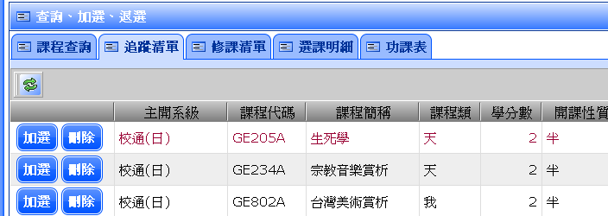

返回首頁
加選功能說明I：
1. 在「課程查詢」點選加選鍵，並加選成功後，於「選課清單」可看到已加選成功之課程。

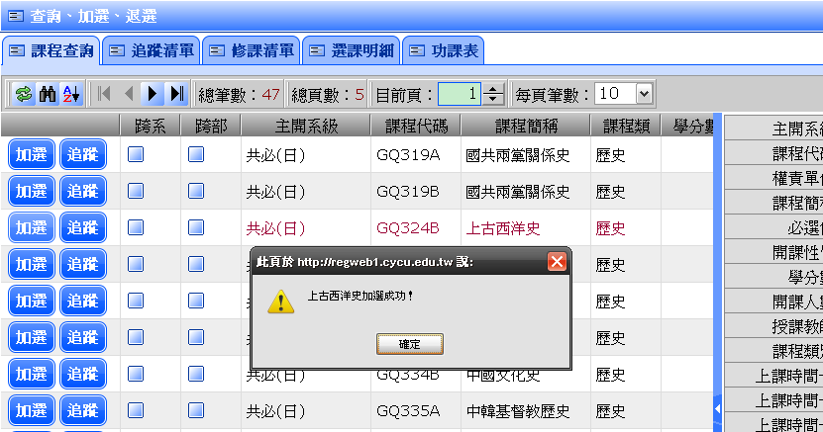

加選功能說明II：
1.加選課程，亦可在「追蹤清單」中點選加選鍵，並加選成功後，於「選課清單」可看到已加選成功之課程。

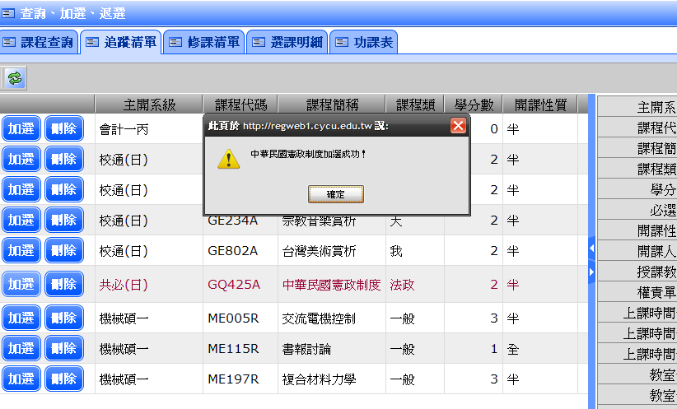

返回首頁
退選功能說明：
1.在選課清單中，會顯示「確定選上」的課程清單，按「退選」鍵可將該課程退選。
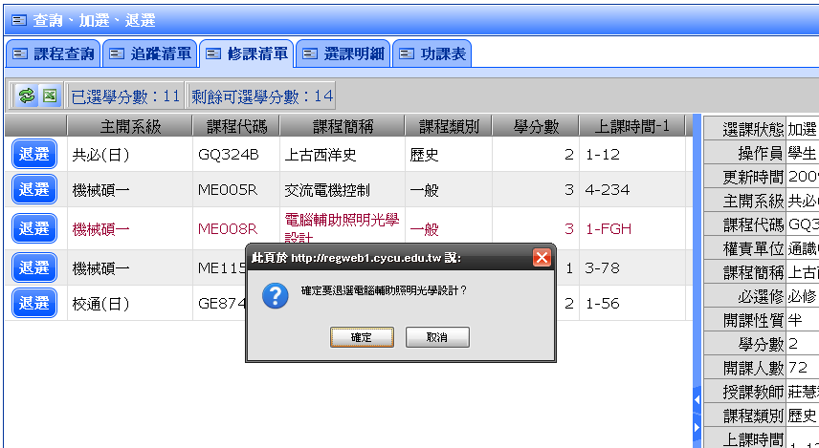
「選課清單」可顯示學生已選上課程、已選學分數及剩餘可選學分數

返回首頁
課程查詢畫面中【搜尋】功能畫面說明
搜尋功能說明：
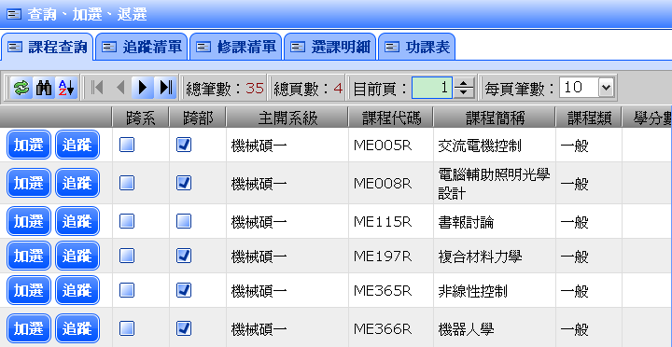


點選「搜尋」功能鍵，即會出現搜尋條件視窗，此畫面中的功能可單一條件搜尋也可複合條件搜尋。
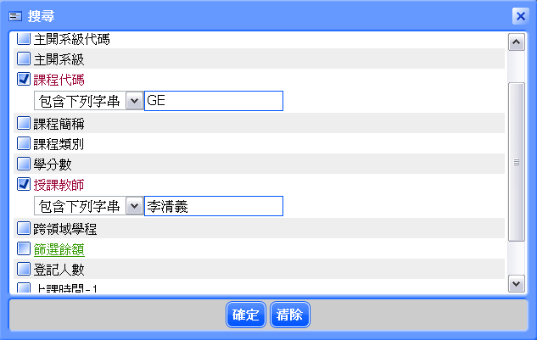
注意：若單一搜尋條件設定的範圍太廣，搜尋速度會因此變慢。

搜尋條件設定：(以主開系級為例)

選擇等於時，後面的主開系級需輸入完整的主開系級(例:機械一甲、資訊二甲….)。
選擇包含下列字串時,後面的課程代碼如輸入’一甲’，則顯示主開系級中含’一甲’的所有課程。
選擇以下列字串起頭時, 後面的主開系級如輸入’機械’則會顯示主開系級中以’機械’開頭的所有課程。
選擇以下列字串結尾時, 後面的主開系級如輸入’甲’則會顯示主開系級中以’甲’結尾的所有課程。
返回首頁
以課程時間及課程代碼為例進行搜尋功能說明：

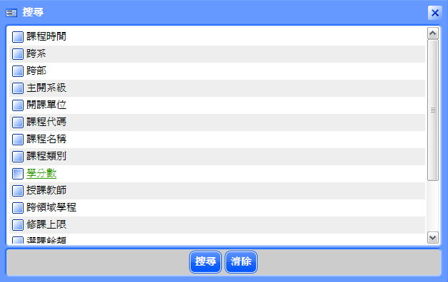

設定搜尋條件一：勾選「課程時間」→選擇時間→按「關閉」確認

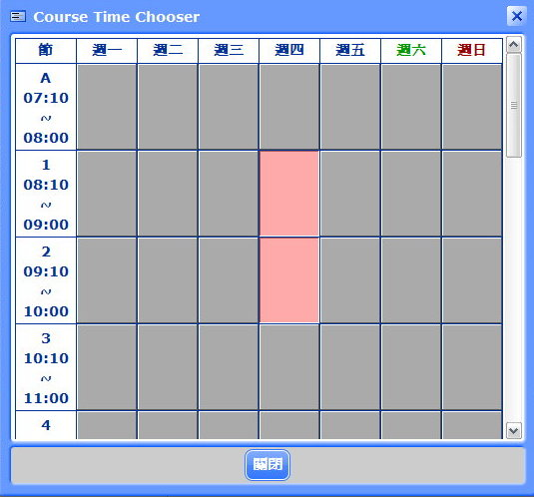

設定搜尋條件二：勾選「課程代碼」→輸入課程代碼編號(以包含做搜尋)→設定結束後→搜尋
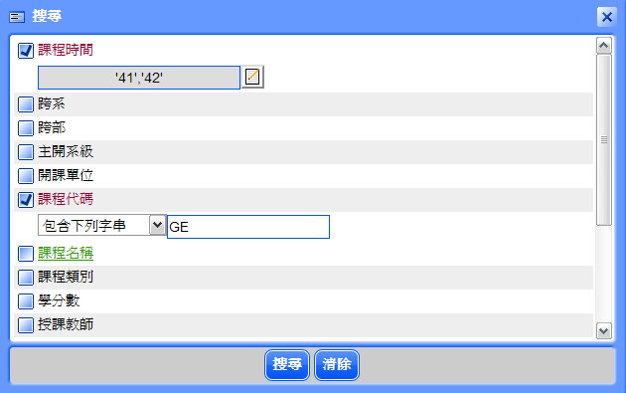 返回首頁
新增「跨部」搜尋功能：

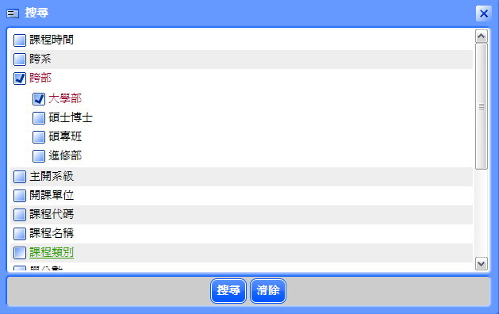

以「跨部」為條件進行搜尋時，勾選「大學部」選項，表示該課程為大學部學生可登記/加選之課程，其條件可多重選擇(大學部、碩士博士、碩專班、進修部)。

舉例：若搜尋結果顯示某課程為碩士班開課，但符合跨部設定條件(大學部)，因此大學部學生可登記/加選該門課程，依此類推。
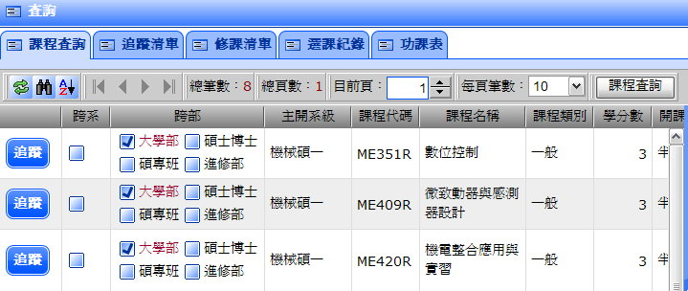

返回首頁
課程查詢畫面中【排序】功能畫面說明

點選「排序」功能後畫面：可依畫面上的排序條件選擇課程資料要遞增排序或遞減排序。
可單一條件排序也可複合條件排序。
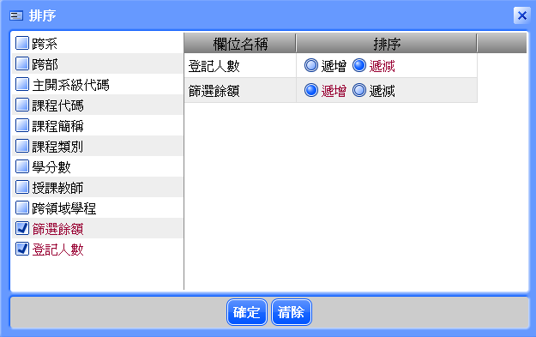

返回首頁

